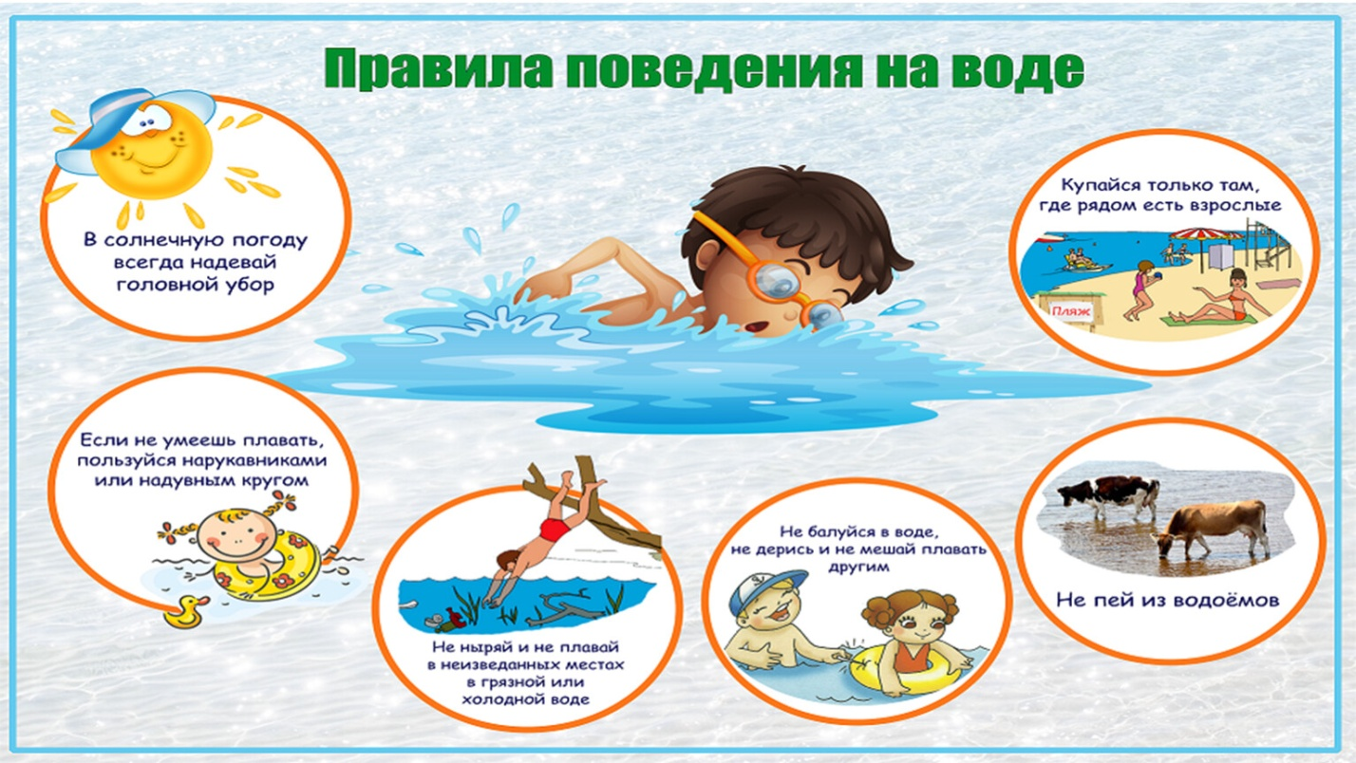

**Памятка о безопасности на водоёмах в летний период. Основные правила безопасного поведения на воде**

Водоёмы являются опасными в любое время года. Летом они опасны при купании и пользовании плавательными средствами.

Летом на водоёмах следует соблюдать определенные правила безопасного поведения.

Во–первых, следует избегать купания в незнакомых местах, специально не оборудованных для этой цели.

Во–вторых, при купании запрещается:

* заплывать за границы зоны купания;
* подплывать к движущимся судам, лодкам, катерам, катамаранам, гидроциклам;
* нырять и долго находиться под водой;
* прыгать в воду в незнакомых местах, с причалов и др. сооружений, не приспособленных для этих целей;
* долго находиться в холодной воде;
* проводить в воде игры, связанные с нырянием и захватом друг друга;
* плавать на досках, лежаках, бревнах, надувных матрасах и камерах (за пределы нормы заплыва);
* подавать крики ложной тревоги;
* приводить с собой собак и др. животных.

Если не имеешь навыка в плавании, не следует заплывать за границы зоны купания, это опасно для жизни. Не умеющим плавать купаться только в специально оборудованных местах глубиной не более 1–2 метра!

**Категорически запрещается купание на водных объектах, оборудованных предупреждающими знаками «Купание запрещено!»**

Уважаемые родители! Безопасность жизни детей на водоёмах во многих случаях зависит ТОЛЬКО ОТ ВАС!

В связи с наступлением жаркой погоды, в целях недопущения гибели детей на водоёмах в летний период обращаемся к Вам с убедительной просьбой: провести разъяснительную работу о правилах поведения на природных и искусственных водоёмах и о последствиях их нарушения. Этим Вы предупредите несчастные случаи с Вашими детьми на воде, от этого зависит жизнь Ваших детей сегодня и завтра.

Если вы стали участником или свидетелем трагедии, несчастного случая или оказались в непростой ситуации, звоните на единый номер вызова экстренных служб «101».

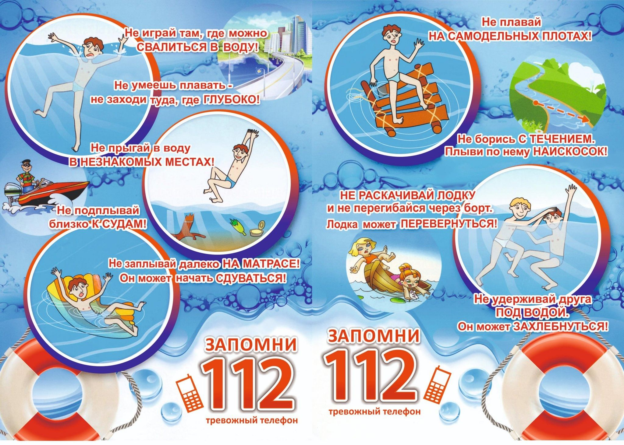

МЧС - памятки! Методические рекомендации.

**Методические рекомендации**

**по безопасности жизни людей на водных объектах**

**в летний период года**

Что за летний отдых без купания? Тоска, да и только. Особенно когда солнышко припекает, прохладная вода пруда или речки, озера или моря так и манит, так и приглашает окунуться.

Окунуться и поплавать – это хорошо, даже полезно. Но мелочи, о которых и дети, и взрослые частенько забывают, могут испортить всё удовольствие.

Печальная статистика свидетельствует, что в нашей стране ежегодно вода уносит более 10 тысяч человеческих жизней. На 100 000 населения гибнет 8-10 человек. Пребывание на воде не опасно только тем, кто умеет плавать. Вот почему первым условием безопасного отдыха на воде является умение плавать.

Человек, хорошо умеющий плавать, чувствует себя на воде уверенно и спокойно, а в случае необходимости может смело помочь товарищу, попавшему в беду. К сожалению, отдых на воде не всегда обходится без несчастных случаев.

**Основными причинами гибели на воде являются:**

1. Неумение плавать;

2. Употребление спиртного;

3. Оставление детей без присмотра;

4.Нарушение правил безопасности на воде.

Если взрослые гибнут, в основном по своей халатности, то гибель детей, как правило, на совести их родителей. Статистика свидетельствует, что среди тонущих около четверти составляют дети до 16 лет.

Несчастные случаи, происходят не только по причине нарушения правил поведения на воде, но и из-за купания в необорудованных водоёмах, аварий плавсредств. В последние годы большую популярность приобрёл подводный спорт и ныряние в маске. Купив дыхательную трубку, маску и ласты, некоторые считают, что они готовы осваивать подводную стихию. Однако неумение обращаться со снаряжением и баловство нередко заканчивается гибелью. Не все знают, что при длительном пребывании под водой, не имея возможности возобновить запас кислорода в организме, человек может потерять сознание и погибнуть. Поэтому невыполнение правил поведения на воде во время купания и катания на лодках приводит к несчастным случаям.

*Нужно всегда помнить, что купаться безопасно только на благоустроенных пляжах, где все опасные места обозначены соответствующими знаками, а отдых на воде охраняют работники спасательных станций или постов.

*Купаясь, не следует заплывать за буйки, указывающие границу заплыва, ибо дальше могут быть ямы, места с сильным течением, движение катеров, гидроциклов, лодок.

*Некоторые, купаясь, заплывают за знаки запрета, всплывают на волны, идущие от катеров, гидроциклов, лодок. Этого ни в коем случае делать нельзя - можно попасть под лопасти винта и поплатиться своей жизнью.

*Немало бывает случаев, когда отдельные товарищи, бравируя своим мастерством, уплывают далеко от берега, купаются в запретных районах, прыгают в воду в незнакомых местах.

*Уплыв далеко можно не рассчитать своих сил, поэтому, почувствовав усталость, не теряйтесь и не стремитесь быстрее доплыть до берега. Следует отдохнуть на воде, перевернувшись на спину и поддерживая себя на воде лёгкими движениями рук и ног.

*Если попали в водоворот, наберите побольше воздуха в лёгкие, погрузитесь в воду и, сделав сильный рывок в сторону, всплывите.

* Если захватило течением, не пытайтесь с ним бороться. Плывите вниз по течению, постепенно, под небольшим углом приближайтесь к берегу.

* Если нет поблизости оборудованного пляжа, надо выбрать безопасное место для купания с твёрдым песчаным, не засоренным дном, постепенным уклоном.

* Никогда не прыгайте в воду в местах, не оборудованных специально: можно удариться головой о дно, камень или другой предмет, легко потерять сознание, нанести себе травму и погибнуть.

* В водоёмах с большим количеством водорослей старайтесь плыть у самой поверхности воды, не задевая растений и не делая резких движений. Если же руки или ноги запутались в стеблях, сделайте остановку приняв положение «поплавок» и освободитесь от них.

* Не плавайте на надувных матрацах, автомобильных камерах и надувных подушках. Ветер или течение могут отнести их далеко от берега, а волна захлестнуть. Если из них выйдет воздух, они потеряют плавучесть.

* Если проводится массовое купание детей, то задача взрослых (инструктора по плаванию, родителей, педагогов и др.) прежде чем начать купание, пересчитать прибывших на пляж детей. Детям, не умеющим плавать, разрешается входить в воду только по пояс. После купания детей снова пересчитывают. На время купания детей, обязательно должны назначаться дежурные пловцы-спасатели которые обеспечивают тщательное наблюдение за купающимися детьми, а в случае необходимости и оказании немедленной помощи.

Для многих граждан купание и прогулки на гребных судах является излюбленным видом отдыха на воде. Но и катание на водах, как и купание, может привести к тяжёлым последствиям, если не знать или пренебрегать простыми, но важными правилами.

* Прежде чем сесть на лодку, надо тщательно осмотреть её и убедиться в её исправности, а также наличии на ней уключин, вёсел и черпака для отливания воды. В лодке обязательно должны быть спасательный круг и спасательные жилеты по числу пассажиров.

* На шлюпке (лодке) имеется надпись о количестве пассажиров, которое можно на неё принять. Поэтому нельзя перегружать лодку сверх нормы нельзя также сажать в лодку малолетних детей без взрослых. Воспрещается кататься на лодке и при большой волне.

* Особенно надо быть внимательным во время движения лодки, не нарушать правил движения на реках и водоёмах данной местности, указанных в постановлениях городских или исполнительных районных комитетов.

**МЕРЫ БЕЗОПАСНОСТИ ПРИ КУПАНИИ**

· Купаться лучше утром или вечером, когда солнце греет, но нет опасности перегрева.

· Температура воды должна быть не ниже 17-19°; находиться в воде рекомендуется не более 20 минут; причём, время пребывания в воде должно увеличиваться постепенно на 3-5 минут.

· Лучше купаться несколько раз по 15-20 минут, при переохлаждении могут возникнуть судороги, произойдёт остановка дыхания и потеря сознания.

· Не следует выходить или прыгать в воду после длительного пребывания на солнце, так как при охлаждении в воде наступает сокращение мышц, что влечёт остановку сердца.

· Нельзя входить в воду в состоянии алкогольного опьянения, так как спиртное блокирует сосудосужающий и сосудорасширяющий центр головного мозга.

· Не разрешается нырять с мостов, причалов, пристаней, подплывать к близко проходящим лодкам, катерам и судам.

**МЕРЫ БЕЗОПАСНОСТИ ПРИ ЭКСПЛУАТАЦИИ  
ГРЕБНЫХ И МОТОРНЫХ ЛОДОК**

* При посадке в лодку нельзя вставать на борт или сиденья.

* Не перегружайте лодку или катер.

*. На ходу не выставляйте руки за борт.

*. Не ныряйте с катера или лодки.

*. Не садитесь на борт, не пересаживайтесь с места на место, не пересаживайтесь в воде в другие плавсредства.

*. Не берите с собой детей до 7 лет и не разрешайте пользоваться плавсредствами детям до 16 лет.

*. Не разрешается кататься в тумане, вблизи шлюзов, плотин, а также останавливаться вблизи мостов или под ними.

* Нельзя ставить борт лодок параллельно идущей волне, так как она может опрокинуть судно.

*. Поднимать пострадавшего из воды желательно с носа или кормы, иначе можно перевернуться.

*. Не кататься в местах скопления людей на воде – в районах пляжей, переправ, водноспортивных соревнований.

**НАИБОЛЕЕ ТИПИЧНЫЕ НАРУШЕНИЯ МЕР БЕЗОПАСНОСТИ И ПРАВИЛ ЭКСПЛУАТАЦИИ ПЛАВСРЕДСТВ**

1. Плавание на неисправной лодке или катере

2. Превышение нормы грузоподъёмности

3. Плавание без спасательных средств

4. Присутствие на борту пассажиров в нетрезвом состоянии

**МЕРЫ БЕЗОПАСНОСТИ ПОВЕДЕНИЯ ДЕТЕЙ НА ВОДЕ**

1. Купаться только в отведённых для этого местах

2. Нельзя подавать ложные сигналы о помощи

3. Не заплывать за знаки ограждения зон купания

4. Не плавать на надувных камерах, досках, матрацах[Хочу такой сайт](https://сайтобразования.рф/)

5. Нельзя устраивать игры на воде, связанные с захватами

6. Нельзя подплывать к близко проходящим судам, лодкам

7. Нельзя нырять с мостов, пристаней, даже в тех местах, где ныряли прошлым летом, так как за год мог понизиться уровень воды, поменяться рельеф дна, появиться посторонние предметы в воде.

Каждый человек должен быть готов к возникновению чрезвычайной ситуации. Физическая и психологическая готовность к ней более значима, чем государственные меры.

В чрезвычайных ситуациях очень важно сохранить максимум хладнокровия, избавиться от страха, оценить обстановку в целом и наметить наиболее безопасную линию поведения. Нерешительность, растерянность, объясняются, как правило, элементарной безграмотностью. Не зная, что предпринять для своего спасения, человек впадает в оцепенение или панику, сменяющуюся отчаянием, чувством обречённости.

Быть готовым к решительным и умелым действиям самому часто означает спасти свою жизнь.

Если человек всегда на чеку, ему легче защитить себя, или, по крайней мере, он не будет, застигнут врасплох. Нерасторопный, неподготовленный и неуверенный человек – уже потенциальная жертва.

Основа выживания в экстремальных условиях – познания правил защиты, рационального поведения, оказание первой медицинской помощи.

Выполнение правил поведения на воде и дисциплина пребывания в местах отдыха – залог безопасности каждого человека.

**Методические рекомендации**

**по безопасности жизни людей на водных объектах**

**в зимний период года**

Зима набирает свою силу, повинуясь вечному закону природы. Иногда ее считают мягкой, и это как раз то, что лёд на водоёмах области таит в себе опасность. Наиболее опасны водоёмы осенью и весной. Осенний лёд становится прочным только после того, как установятся морозные непрерывные дни. Опасны кратковременные оттепели, так как это приводит к потере прочности. Весной лёд становится пористым и слабым, хотя и сохраняет толщину.

**Какой лёд можно считать безопасным?**

Для одиночного пешехода – зеленоватого оттенка, толщиной не менее 7 сантиметров. Для устройства катка - не менее 10-12 сантиметров (массовое катание – 25 сантиметров). Массовая пешая переправа может быть организована при толщине льда не менее 15 сантиметров. Надо иметь в виду, что лёд состоит из двух слоёв: верхнего (мутного) и нижнего (прозрачного и прочного). Измерить точную толщину льда, можно лишь очистив сначала верхний (мутный) слой от снегового совсем уже непрочного льда. Чтобы измерить толщину льда, надо пробить лунки по сторонам переправы (расстояние между ними пять метров) и промерить их.

Однако некоторым, не терпится и хочется испытать какой же он лёд. Это те люди, которые, не дожидаясь необходимой прочности льда, забывая про запрещающие знаки и указатели, выходят на ледовые поля, что бы лихо пробежать на коньках, опробовать хоккейные клюшки, посидеть с удочкой над лункой, а то и сократить путь и бесстрашно перейти водоём напрямик, не думая о последствиях.

Может быть взрослые-родители сами забыли и детям не рассказали об опасностях на водоёмах зимой?

Прежде всего, в любом случае не следует пробовать лёд на прочность, лучше потратить несколько минут на изучение замёрзшей реки или озера визуально:

* Нельзя выходить на лёд вблизи кустов, камыша, где водоросли вмёрзли в лёд;

* Под сугробами или толстым слоем снега лёд всегда тонкий или рыхлый;

* Не может быть прочным лёд около стока промышленных вод (например, с фермы или фабрики) и там, где есть тёмные пятна.

* Тоньше лёд и там, где бьют ключи, где быстрее течение или впадает в реку ручей.

* Особенно осторожно надо спускаться с берега: лёд может неплотно соединяться с сушей, возможны трещины, подо льдом может быть воздух.

**Есть только один способ избежать неприятности - пользоваться оборудованными ледовыми переправами или проложенными тропами и лыжнёй.**

Если вы решили заняться спортом и на лыжах идёте по ледовой целине, надо отстегнуть крепление лыж, чтобы от них можно было легко избавиться; палки держать в руках, не накинув петли на кисти рук, а рюкзак повесить на одно плечо – это обеспечит свободу движения в случае неожиданного провала под лёд.

Но иногда бывают в жизни ситуации, когда в силу каких либо причин можно оказаться в роли первопроходца и поэтому надо помнить об элементарной осторожности прежде, чем пойти по льду:

* Не выходите на лёд в незнакомых местах и там где выставлены запрещающие знаки.

* Лёд неплотно соединяется с сушей, поэтому надо осторожно спускаться с берега;

* Проверить прочность льда можно ударами палки или пешни. Если после двух- трёх ударов вода не показывается, то лёд достаточно крепок, но вдруг появилась вода, лёд пробивается, нужно немедленно идти назад.

* Когда лёд прогибается или трещит под ногами, надо отойти назад скользящим шагом – не отрывая ног ото льда.

Ну а если всё же случилась беда, лёд под вами провалился, и по близости никого нет, как действовать?

* Нужно широко раскинуть руки по кромкам льда и удержаться от погружения с головой. Действуйте решительно и не мешайте себе страхом.

* Стараясь не обламывать кромку, без резких движений нужно выбираться на лёд, наползая грудью и поочерёдно вытаскивая на поверхность ноги. Главная тактика здесь - приноравливать своё тело для наиболее широкой площади опоры.

* Выбравшись из пролома, нужно откатиться, а затем ползти в ту сторону, откуда шёл (и где прочность льда, таким образом, проверена). Несмотря на то, что сырость и холод толкают вас побежать и согреться, будьте осторожны до самого берега. Ну а там уж не останавливайтесь, пока не окажетесь в тепле.

**Если же на ваших глазах провалился на льду человек, немедленно крикните, что идёте на помощь.**

**\*** Приближаться к полынье можно только ползком, широко раскинув руки для уменьшения давления на лёд. Будет лучше, если вы можете подложить под себя лыжи, доску, фанеру - увеличить площадьопоры – и ползти на них.К самому краю подползать нельзя, иначе в воде окажутся уже двое.

* Не доползая до полыньи, пострадавшему нужно протянуть любой находящийся рядом предмет: ремни или шарфы, любую доску или жердь, санки или лыжи.

Один из законов школы выживания:***У каждого предмета, кроме качеств, для которых он создан, есть множество других - в том числе и свойства инструмента защиты*.**

Бросать связанные ремни или шарфы, доски надо за 3-4 метра. Лучше, если вы не один. Тогда двое – трое людей, взяв друг друга за ноги, ложатся на лёд цепочкой и двигаются к пролому. Действовать всё это время надо решительно и скоро: пострадавший быстро замерзает в ледяной воде и теряет сознание через 10-30 минут, а намокшая одежда тянет его вниз.

Подав пострадавшему подручное средство спасения, надо вытащить его на лёд и ползком выбраться из опасной зоны. Затем надо укрыть от ветра, как можно быстрее доставить в тёплое место, растереть, переодеть в сухую одежду и напоить чаем.

**Любителям зимней рыбалки надо помнить, что отправляться на водоёмы в одиночку опасно!** Многолетний опыт не самых удачливых любителей подлёдного лова диктует обязательные правила:

* Соблюдайте осторожность при движении по льду водохранилища, так как понижение уровня воды превращает ледовый покров в своего рода мост;

* Безопасней всего переходить водоём по прозрачному льду, имеющему зеленоватый или синеватый оттенок;

* Пешеходную переправу надо осуществлять группой, соблюдая дистанцию, друг от друга 5-6 метров;

* Нельзя собираться большими группами в одном месте, пробивать много лунок на ограниченном участке и на переправах;

* Лунки надо пробивать на расстоянии 5-6 метров друг от друга, но опасно ловить рыбу у промоин;

* Надо всегда иметь под рукой 15-20 метров прочной верёвки или сделать нехитрое приспособление из двух крупных гвоздей, связанных веревкой, которое повесить на шею. В несчастном случае такой инструмент поможет рыбаку зацепиться за лед и если не выбраться из проруби самостоятельно, то, по крайней мере, дождаться спасателей

Интересно, красиво наблюдать ледостав и половодье, нагромождения льда и бурлящие потоки воды, скатиться с берега на лыжах, санках, коньках, порыбачить на замёрзшем водоёме, но многие забывают, а порой даже и не знают, что это и есть – опасность! И гибель в воде больше чем во многих других экстремальных ситуациях зависит от поведения самого человека. Поэтому, первый эшелон защиты человека: не оказываться в экстремальной ситуации.

Родители и взрослые! Особенно хочется напомнить вам о тех, кто вызывает наибольшее беспокойство, - о детях! Не упускайте возможности предупредить дочь или сына об опасностях, которые таят в себе замёрзшие водоёмы!

**ПОЛОВОДЬЕ**

**Половодьем** называется ежегодно повторяющееся в один и тот же сезон относительно длительное увеличение водоносности рек с повышением уровня воды в ней. Причина половодья - быстрое таяние снега, да ещё и обилие дождевой воды. Реки разливаются на 10-30 км в ширину, и длятся такие разливы до 10-15 дней.

**Паводки** – тоже ежегодные, но, как правило, кратковременные подъёмы воды в реках, вызванные дождями. Они могут повторяться несколько раз в год (возможны в любой сезон). Продолжительность их на малых и равнинных средних реках до 15-30 суток, а скорость их движения от 5 до 15-45 км/час (в горах).

Высота половодий и паводков зависит от многих факторов: осадки, температура воздуха, геологическое строение и особенности поверхности речного бассейна, строение речного русла, поймы и долины, форма русла, хозяйственная деятельность человека в речных бассейнах.

Половодья приводят к разрушениям мостов, дорог, зданий, сооружений, приносят значительный материальный ущерб, а при больших скоростях движения воды (более 4 м/с) и большой высоте подъема воды (более 2 м) вызывают гибель людей и животных. Основной причиной разрушений являются воздействия на здания и сооружения гидравлических ударов массы воды, плывущих с большой скоростью льдин, различных обломков, плавсредств и т.п.

В зонах возможного затопления целесообразно изменить режимы работы предприятий, а в отдельных случаях и приостановить работу. Одно из важнейших мероприятий, снижающих количество жертв и уменьшающих возможный ущерб при половодье– эвакуация населения и вывоз материальных ценностей из опасных районов.

**КАК ПОДГОТОВИТЬСЯ К ПОЛОВОДЬЮ**

***Если ваш район часто страдает от половодий***, изучите и запомните границы возможного затопления, а также возвышенные редко затапливаемые места, расположенные в непосредственной близости от мест проживания, кратчайшие пути движения к ним. Ознакомьте членов семьи с правилами поведения при организованной и индивидуальной эвакуации, а также в случае внезапного и бурно развивающегося паводка. Запомните места хранения лодок, плотов и строительных материалов для их изготовления. Заранее составьте перечень документов, имущества и медикаментов, вывозимых при эвакуации. Уложите в специальный чемодан или рюкзак ценности, необходимые теплые вещи, запас продуктов, воды и медикаменты.

**КАК ДЕЙСТВОВАТЬ ВО ВРЕМЯ ПОЛОВОДЬЯ**

**- Затопленные места глубиной до 1 метра можно перейти вброд;**

- 0,6-1,2 м – преодолеть на машинах с передними и задними ведущими осями, на тракторах (при скорости течения до 1м/сек – переправляться только по разведанному и обозначенному броду).

***По сигналу оповещения об угрозе половодья и об эвакуации*** безотлагательно, в установленном порядке выходите (выезжайте) из опасной зоны возможного катастрофического затопления в назначенный безопасный район или на возвышенные участки местности, захватив с собой документы, ценности, необходимые вещи и двухсуточный запас непортящихся продуктов питания. В конечном пункте эвакуации зарегистрируйтесь.

***Перед уходом из дома:***

- выключите электричество и газ;

- погасите огонь в отопительных печах;

- закрепите все плавучие предметы, находящиеся вне зданий, или разместите их в подсобных помещениях;

- если позволяет время, ценные домашние вещи переместите на верхние этажи или на чердак жилого дома;

- закройте окна и двери, при необходимости и наличии времени забейте снаружи досками (щитами) окна и двери первых этажей.

***При отсутствии организованной эвакуации***, до прибытия помощи или спада воды, находитесь на верхних этажах и крышах зданий, на деревьях или других возвышающихся предметах. При этом постоянно подавайте сигнал бедствия: днем – вывешиванием или размахиванием хорошо видимым полотнищем, подбитым к древку, а в темное время – световым сигналом и периодическим голосом.

Самостоятельно выбираться из затопленного района рекомендуется только при наличии таких серьезных причин, как необходимость оказания медицинской помощи пострадавшим, продолжающийся подъем уровня воды, при угрозе затопления верхних этажей (чердака). При этом необходимо иметь надежное плавательное средство и знать направление движения. В ходе самостоятельного движения не прекращайте подавать сигналы бедствия.

***При подходе спасателей*** спокойно, без паники и суеты, с соблюдением мер предосторожности, переходите в спасательное средство. При этом неукоснительно соблюдайте требования спасателей, не допускайте перегрузки плавсредств. Во время движения не покидайте установленных мест, не садитесь на борта, строго выполняйте требования экипажа.

Оказывайте помощь людям, плывущим в воде и утопающим.

***Если вода застала вас в поле, в лесу,*** надо выходить на возвышенные места, если нет такой возможности – забраться на дерево, использовать все предметы, способные удержать человека на воде – бревна, доски, обломки заборов, деревянные двери и прочие плавающие предметы. Если имеются подручные материалы, можно изготовить плоты, паромы.

**КАК ДЕЙСТВОВАТЬ ПОСЛЕ ПОЛОВОДЬЯ**

· Перед тем, как войти в здание проверьте, не угрожает ли оно обрушением или падением какого-либо предмета.

· Проветрите здание (для удаления накопившихся газов).

· Не включайте электроосвещение, не пользуйтесь источниками открытого огня, не зажигайте спичек до полного проветривания помещения и проверки исправности системы газоснабжения.

· Проверьте исправность электропроводки, трубопроводов газоснабжения, водопровода и канализации.

· Не пользуйтесь ими до тех пор, пока не убедитесь в их исправности с помощью специалистов.

· Для просушивания помещений откройте все двери и окна, уберите грязь с пола и стен, откачайте воду из подвалов.

· Не употребляйте пищевые продукты, которые были в контакте с водой.

· Организуйте очистку колодцев от нанесенной грязи и удалите из них воду.